**MANUAL TÉCNICO**

**(PORCUPINE SOFTWARE PORTAL)**

CORTÉS HERNÁNDEZ SERGIO ANDRÉS             258006

LANCHEROS PINTO CARLOS DUVAN 258021

RODRÍGUEZ PORTELA JOHAN DAVID 258145

ROZO BAUTISTA JEISSON DAVID 257974

VERGARA VARGAS JEISSON ANDRÉS 258064

**Grupo 22**

Repositorio:

<https://github.com/PorcupineSS/psp-swing>

(Porcupine Software Portal)

Página oficial del proyecto:

<http://javergarav.wix.com/dbd2013>

ISMAEL CASTAÑEDA FUENTES

Profesor Titular, Universidad Nacional

Diseño de Bases de Datos

UNIVERSIDAD NACIONAL DE COLOMBIA

FACULTAD DE INGENIERÍA

DEPARTAMENTO DE INGENIERÍA DE SISTEMAS E INDUSTRIAL

BOGOTÁ D.C.

04 de Julio de 2013

CONTENIDO

INTRODUCCIÓN 3

USO DEL MANUAL 4

REQUERIMIENTOS DE HARDWARE Y SOFTWARE 5

HERRAMIENTAS UTILIZADAS PARA EL DESARROLLO: 6

Frameworks 6

Lenguajes de Programación 6

Utilidades 6

Herramienta de diseño: PowerDesigner. 6

IDE: NetBeans. 6

Repositorio: GIT. 6

ESPECIFICACIONES BD 7

REGLAS 7

TRIGGERS 7

VISTAS 8

PROCEDIMIENTOS 8

TIPOS DE USUARIOS 10

CASOS DE USO 14

Caso de Uso: Recursos Humanos 14

Caso de Uso: *Contratos* 15

Caso de Uso: Asuntos Comerciales 16

Coordinador Técnico y Tecnológico 18

Director de Operaciones 24

ARQUITECTURA DEL SISTEMA 27

VIEW 27

BUSINESS LOGIC 27

MODEL 28

MODELO ENTIDAD RELACIÓN 29

ANEXOS 30

# INTRODUCCIÓN

Porcupine Software Portal es una aplicación cuyo fin es la administración de los elementos y personal de una empresa de seguridad, considerando un enfoque primario de operaciones de creación, actualización, lectura y borrado de datos, así como la asociación entre algunos de los elementos.

La razón para este documento es darle una herramienta a programadores y personas de aspecto técnico para que se puedan orientar sin complicaciones en la parte interna de la aplicación.

# USO DEL MANUAL

Este manual está diseñado explícitamente para los expertos que desean hacer cambios y verificaciones sobre la aplicación. Para usarlo se hace necesario buscar en el contenido el tema que genera interés (el manual se encuentra organizado por interfaces) y acceder a ese ítem para resolver posibles dudas.

# REQUERIMIENTOS DE HARDWARE Y SOFTWARE

Los requerimientos de hardware son los siguientes:

* Mínimo 128 MB de RAM.
* Procesador Pentium III equivalente a 800 MHz
* Acceso a internet.

Los requerimientos de software mínimos son los siguientes:

* Java Virtual Machine 1.6 o superior.
* Sistema Operativo Windows Vista/7.

# HERRAMIENTAS UTILIZADAS PARA EL DESARROLLO:

## Frameworks

Java (Swing, JSF y otros Frameworks de vista).

Como unidad de persistencia se utilizará EclipseLink.

## 

## Lenguajes de Programación

## 

Para desarrollar nuestro producto se ha elegido el lenguaje de programación Java, debido a que es el lenguaje que cumplen todas las exigencias necesarias para nuestra aplicacion.

## Utilidades

En nuestro equipo de trabajo estaremos utilizando distintos tipos de utilidades, que satisfacen nuestros distintos tipos de necesidades:

## Herramienta de diseño: PowerDesigner.

Herramientas para almacenamiento e intercambio de archivos: Google Drive, Dropbox.

Formas de comunicación: Hangouts de Google+, Grupo de Facebook, Correos electrónicos (institucional y personal).

## IDE: NetBeans.

Sistemas de Gestión de Bases de Bases de Datos: Oracle SQL Developer, Microsoft SQL Server, Sybase.

## Repositorio: GIT.

Este repositorio fue elegido gracias a su facilidad de manejo con el IDE Netbeans, así como la carga de archivos y la experiencia del grupo con el repositorio.

# ESPECIFICACIONES BD

Se ha trabajado principalmente en tres items para poder cumplir con los tres aspectos de integridad, seguridad y privacidad. Dichos items son reglas de integridad, triggers y vistas.

Hay procedimientos almacenados que se usan desde la aplicación java.

## REGLAS

* Los teléfonos celulares de los empleados, clientes y proveedores deben ser de operadores válidos en Colombia, es decir, deben comenzar por 300, 301, 311, 312, 313, 314, 315, 316, 317, 318, 320, 321.
* El precio unitario de los Implementos de Seguridad no debe ser negativo.
* La cantidad de los Implementos de Seguridad no debe ser negativa.
* La cantidad de personal de un Contrato no puede ser negativa.
* El costo mensual de un Contrato no puede ser negativo.
* La fecha de un Comunicado no puede ser posterior a la fecha actual.
* La cantidad de implementos Asignados a un Empleado Temporal no puede ser negativa.
* La fecha de una asignación de implementos no puede ser posterior a la fecha actual.
* Un Empleado Temporal tiene o NO tiene contrato, pero ambas condiciones no pueden darse simultáneamente. En otras palabras, su estado de contrato solo puede tener los valores activo o inactivo (true o false).
* Un Empleado Temporal NO puede tener más de un Contrato asignado al mismo tiempo.
* Los empleados temporales sólo pueden ser del tipo Escolta o Vigilante.
* Los ùnicos que pueden asignar contratos son los Coordinadores de contrato.
* Cuando se actualiza un implemento (se añadan más a la Bodega), la cantidad de implementos Agregados no puede ser negativa.

## TRIGGERS

Los triggers implementados hasta el momento son los que se requieren para el uso de la bitácora de seguimiento, se ha decidido realizar tres disparadores para cada tabla del sistema, cada disparador corresponde a insert, delete y update respectivamente, también se decidió por estandarizar los nombres de los triggers, a continuación se lista el nombre de la tabla y el nombre de sus triggers asociados.

La notación para los triggers es TR_(Tipo de Trigger)_(Nombre de tabla “simplificado”), donde el tipo de Trigger corresponde con: INS para “ON INSERT”, DEL para “ON DELETE” y “UPD” para ON UPDATE.

El listado de triggers generados para cada motor es el siguiente:

* **EMPLEADOS:** TR_INS_EMPLEADOS, TR_DEL_EMPLEADOS y TR_UPD_EMPLEADOS.
* **EMP_PLANTA:** TR_INS_EMPLANTA, TR_DEL_EMPLANTA y TR_UPD_EMPLANTA.
* **EM_TEMP:** TR_INS_EM_TEMP, TR_DEL_EM_TEMP y TR_UPD_EM_TEMP.
* **EM_TIENE_TELS:** TR_INS_EMTELS, TR_DEL_EMTELS y TR_UPD_EMTELS.
* **ACTUALIZACION:** TR_DEL_ACTUAL, TR_INS_ACTUAL y TR_UPD_ACTUAL.
* **COMUNICADO:** TR_INS_COMUN, TR_DEL_COMUN y TR_UPD_COMUN.
* **ASIGNACION_C:** TR_DEL_ASIGC, TR_INS_ASIGC y TR_UPD_ASIGC.
* **CLIENTE:** TR_INS_CLIEN, TR_DEL_CLIEN y TR_UPD_CLIEN.
* **CONTRATO:** TR_INS_CONT, TR_DEL_CONT y TR_UPD_CONT.
* **IMPL_SEGURIDAD:** TR_INS_IMSEG, TR_DEL_IMSEG y TR_UPD_IMSEG.
* **PROVEEDOR:** TR_INS_PROV, TR_DEL_PROV y TR_UPD_PROV.
* **ASIG_IMPL:** TR_INS_ASMP, TR_DEL_ASMP y TR_UPD_ASMP.
* **ACTU_IMPL:** TR_INS_ACIMP, TR_DEL_ACIMP y TR_UPD_ACIMP.

## VISTAS

En el caso de las vistas, se considera una vista por clase entidad del programa.

## PROCEDIMIENTOS

Se tienen almacenados los siguientes procedimientos almacenados:

* **ADICIONAR_IMPLEMENTO (ID_I IN NUMBER, CANT_AD IN NUMBER):** Este procedimiento sirve para aumentar la cantidad de un implemento específico con identificador ID_I un número CANT_AD de elementos..
* **ASIGNAR_IMPLEMENTO (ID_I IN NUMBER, ID_EM_TEM IN NUMBER, ID_COOR IN NUMBER, CANT_ASIG IN NUMBER):** Este procedimiento sirve para asignar una cantidad CANT_ASIG de implemento de identificación ID_I a un empleado temporal identificado por ID_EM_TEM. Todo esto realizado por un coordinador tecnológico que tiene el id ID_COOR.
* **DESPOJAR_IMPLEMENTO (ID_I IN NUMBER, ID_EM_TEM IN NUMBER, ID_COOR IN NUMBER, CANT_DESP IN NUMBER)**: Este procedimiento sirve para quitar una cantidad CANT_ASIG de implemento de identificación ID_I a un empleado temporal identificado por ID_EM_TEM. Todo esto realizado por un coordinador tecnológico que tiene el id ID_COOR.
* **P1_BITACORA (TABLA IN VARCHAR2, RESPUESTA IN OUT INT):** Devuelve las columnas de la bitácora en que se hicieron operaciones sobre la tabla TABLA.
* **P2_BITACORA (FECHA IN DATE, RESPUESTA IN OUT INT):** Devuelve las columnas de la bitácora en que se hicieron operaciones en la fecha FECHA.
* **P3_BITACORA (OPERACION IN VARCHAR2, RESPUESTA IN OUT INT):** Devuelve las columnas de la bitácora en que se hizo un tipo de operación específica OPERACIÓN. Las opciones posibles son: INSERT, UPDATE, DELETE, CREATE.

# TIPOS DE USUARIOS

La siguiente tabla muestra los tipos de usuarios que hay en el sistema y los procesos que puede realizar dentro de la aplicación

|  |  |
| --- | --- |
| Usuarios | Procedimiento |
| Director de Gestión Humana | 1. Registrar usuarios: Guardias de Seguridad, Escoltas, Coordinador de contrato, Coordinador técnico, Coordinador de operaciones. |
| Coordinador técnico y tecnológico | 1. Control de inventario (dotación de seguridad). 2. Asignación de implementos a usuarios: Guardias de seguridad, Escoltas. |
| Guardia de  Seguridad | 1. Consultar contrato y condiciones actuales (horarios, lugar de trabajo). 2. Consultar dotación asignada. |
| Escoltas | 1. Consultar contrato y condiciones actuales (horarios, lugar de trabajo). 2. Consultar dotación asignada. |
| Coordinador de contrato | 1. Gestionar y asignar contratos a usuarios: Guardias de seguridad, Escoltas. |
| Director de Operaciones | 1. Gestionar solicitudes de los usuarios de nivel organizacional inferior y comunicarse con los usuarios de igual o superior nivel organizacional. 2. Ver información detallada de los usuarios: Guardias de seguridad, Escoltas (contratos, datos personales). 3. Ver información general del inventario. 4. Ver avance de contratación por parte del coordinador de contratos. |
| Director Comercial y servicio al cliente | 1. Registrar los contratos disponibles en el sistema. |
| Subgerente | 1. Recibir informes de los usuarios: Director de operaciones, Director de gestión humana, Director Comercial y servicio al cliente. 2. Comunicar decisiones gerenciales a los usuarios: Director de operaciones, Director de gestión humana, Director Comercial y servicio al cliente. |

Cabe destacar que Guardias de Seguridad y Escoltas pueden ser resumidos dentro de una misma categoría: Empleados Temporales.

La aplicación en resumidas cuentas cuenta con los siguientes procesos para cada tipo de usuario:

*Id Proceso:* 01

*Nombre del Proceso:* Logearse

*Id Proceso:* 02

*Nombre del Proceso:* Crear Empleado

*Id Proceso:* 03

*Nombre del Proceso:* Buscar Persona

*Id Proceso:* 04

*Nombre del Proceso:* Realizar informe de Recursos Humanos

*Id Proceso:* 05

*Nombre del Proceso:* Registrar Implemento

*Id Proceso:* 06

*Nombre del Proceso:* Actualizar y Borrar Implemento

*Id Proceso:* 07

*Nombre del Proceso:* Realizar Control de Inventario

*Id Proceso:* 08

*Nombre del Proceso:* Asignar Implemento a Empleado Temporal

*Id Proceso:* 09

*Nombre del Proceso:* Despojar Implemento de Empleado Temporal

*Id Proceso:* 10

*Nombre del Proceso:* Exponer Comunicado

*Id Proceso:* 11

*Nombre del Proceso:* Consultar Contrato

*Id Proceso:* 12

*Nombre del Proceso:* Asignar Contrato

*Id Proceso:* 13

*Nombre del Proceso:* Responder Comunicado

*Id Proceso:* 14

*Nombre del Proceso:* Consultar Empleado Temporal

*Id Proceso:* 15

*Nombre del Proceso:* Consultar Inventario

*Id Proceso:* 16

*Nombre del Proceso:* Consultar Contrato

*Id Proceso:* 17

*Nombre del Proceso:* Registrar Cliente

*Id Proceso:* 18

*Nombre del Proceso:* Registrar Contrato con Cliente

*Id Proceso:* 19

*Nombre del Proceso:* Consultar Informe

# CASOS DE USO

A continuación se presentan los casos de uso basados en los tipos de roles que se tienen en la empresa.

## Caso de Uso: Recursos Humanos



**(Elaborado en:** *PowerDesigner 15.3* **-Archivo:***Gestión Humana***)**

|  |  |  |
| --- | --- | --- |
| **Caso de uso** | **Recursos Humanos** | |
| **Descripción** | Permite al director de gestión humana el registro de cualquier tipo de empleado a la base de datos de la empresa. | |
| **Actores principales** | Director de Gestión Humana. | |
| **Pre-condiciones** | El Director de Gestión Humana ha hecho login correctamente y se encuentra en la interfaz de registro de empleados. | |
| **Secuencia normal** | **Paso** | **Acción** |
| 1 | El director ingresa los datos del nuevo empleado. |
| 2 | El director envía los datos por medio de un link. |
| 3 | El sistema verifica en la base de datos de la empresa los datos suministrados por el director. |
| 4 | El sistema registra al empleado. |
| 5 | El director confirma la operación y da los privilegios adecuados al nuevo empleado. |
| **Post-condiciones** | El empleado registrado es catalogado con un cargo y este podrá acceder al sistema a través de la interfaz adecuada según su cargo. | |
| **Secuencias alternativas** | Si los datos ingresados son erróneos, se muestra un aviso notificando lo sucedido y se vuelve a la interfaz de registro de empleados. | |
| **Excepciones** | Ninguna. | |

## Caso de Uso: *Contratos*



**(Elaborado en:** *PowerDesigner 15.3* **-Archivo:***Contratos***)**

|  |  |  |
| --- | --- | --- |
| **Caso de uso** | **Contratos** | |
| **Descripción** | Permite al coordinador de contratos asignar empleados a ciertos contratos, y los empleados (Guardias y escoltas) podrán consultar los detalles del contrato al cual fueron asignados (Horario, lugar). | |
| **Actores principales** | Coordinador de Contrato, Guardia, Escolta. | |
| **Pre-condiciones** | El usuario debe haber iniciado sesión en el sistema. | |
| **Secuencia normal** | **Paso** | **Acción** |
| 1 | El coordinador elige el contrato deseado. |
| 2 | El coordinador busca empleados disponibles. |
| 3 | El sistema muestra la lista de empleados. |
| 4 | El coordinador asigna al contrato los empleados que cumplan con los requerimientos especificados en el contrato |
| 5 | El sistema asigna el empleado al contrato. |
| 6 | El coordinador confirma la operación. |
| 7 | El sistema pone a disponibilidad de los empleados los detalles de su contrato. |
| 8 | Los empleados pueden ver en su cuenta los detalles del contrato para el cual trabajaran. |
| **Post-condiciones** | Los empleados ya no se encuentran disponibles para un nuevo contrato. | |
| **Secuencias alternativas** | El coordinador puede cambiar a los empleados a otros contratos u horarios dentro del mismo contrato. | |
| **Excepciones** | Los empleados no pueden superar la intensidad horaria dictada por ley. | |

## Caso de Uso: Asuntos Comerciales



**(Elaborado en:** *PowerDesigner 15.3* **-Archivo:***Director Comercial***)**

|  |  |  |
| --- | --- | --- |
| **Caso de uso** | **Asuntos Comerciales** | |
| **Descripción** | Permite al Director Comercial registrar en la base de datos de la empresa los clientes con los cuales trabajan y los contratos y sus detalles. | |
| **Actores principales** | Director Comercial. | |
| **Pre-condiciones** | El usuario debe haber iniciado sesión en el sistema. | |
| **Secuencia normal** | **Paso** | **Acción** |
| 1 | El Director ingresa a la interfaz de registro de clientes. |
| 2 | El Director ingresa los datos del nuevo cliente. |
| 3 | El sistema verifica en la base de datos de la empresa los datos suministrados por el director. |
| 4 | El sistema registra al cliente. |
| 5 | El director confirma la operación. |
| 6 | El director ingresa a la interfaz de registro de contratos. |
| 7 | El director registra los detalles del contrato y asigna a que cliente pertenece dicho contrato. |
| 8 | El sistema verifica en la base de datos de la empresa los datos suministrados por el director. |
| 9 | El sistema registra el contrato. |
| 10 | El director confirma la operación. |
| **Post-condiciones** | Los contratos se encuentran en modo de asignación de recursos. | |
| **Secuencias alternativas** | Si los datos ingresados son erróneos, se muestra un aviso notificando lo sucedido y se vuelve a la interfaz de registro adecuada. | |
| **Excepciones** | Ninguna. | |

## Coordinador Técnico y Tecnológico

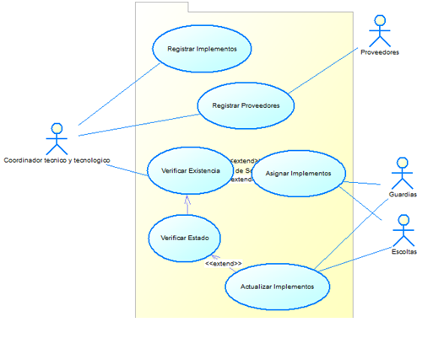

**(Elaborado en:** *PowerDesigner 15.3* **-Archivo:***CTT)*

|  |  |  |
| --- | --- | --- |
| **Caso de uso** | **Registrar Implementos** | |
| **Descripción** | Permite que un Coordinador técnico y tecnológico, previamente identificado en el sistema pueda registrar elementos que hayan sido recientemente agregados al inventario de la empresa. | |
| **Actores principales** | Coordinador técnico y tecnológico. | |
| **Pre-condiciones** | El Usuario ya esta registrado.  El usuario ya esta logueado. | |
| **Secuencia normal** | **Paso** | **Acción** |
| 1 | El usuario hace login. |
| 2 | El usuario entra al  modulo de “Registrar implementos” desde el menú principal. |
| 3 | El usuario ingresa la información del implemento en cuestión. |
| 4 | El usuario Verifica que su información sea correcta. |
| 5 | El sistema hace el ingreso en la base de datos y muestra un mensaje de confirmación. |
| 6 | El sistema retorna al usuario a la ventana de Registro de Implemento |
| **Post-condiciones** | El implemento ya estáingresado en la base de datos puede ser consultado. | |
| **Secuencias alternativas** | En caso de que algún dato no sea válido el sistema enviara un mensaje al usuario explicando la situación y el dato que no es válido para su corrección. | |
| **Excepciones** | Ninguna. | |

|  |  |  |
| --- | --- | --- |
| **Caso de uso** | **Registrar Proveedores** | |
| **Descripción** | Permite que un Coordinador técnico y tecnológico, previamente identificado en el sistema pueda registrar información sobre proveedores recientemente asociados a la empresa. | |
| **Actores principales** | Coordinador técnico y tecnológico. | |
| **Actores secundarios** | Proveedores. | |
| **Pre-condiciones** | El Usuario ya esta registrado.  El usuario ya esta logueado. | |
| **Secuencia normal** | **Paso** | **Acción** |
| 1 | El usuario hace log in |
| 2 | El usuario entra al  modulo de “Registrar proveedores” desde el menú principal |
| 3 | El usuario ingresa la información del proveedor en cuestión. |
| 4 | El usuario Verifica que la información ingresada sea correcta. |
| 5 | El sistema hace el ingreso en la base de datos y muestra un mensaje de confirmación. |
| 6 | El sistema retorna al usuario a la ventana de Registro de Proveedor |
| **Post-condiciones** | El proveedor ya está ingresado en la base de datos puede ser consultado. | |
| **Secuencias alternativas** | En caso de que algún dato no sea válido el sistema enviara un mensaje al usuario explicando la situación y el dato que no es válido para su corrección. | |
| **Excepciones** | Ninguna. | |

|  |  |  |  |
| --- | --- | --- | --- |
| **Caso de uso** | **Verificar Existencia** | | |
| **Descripción** | Permite que un Coordinador técnico y tecnológico, previamente identificado en el sistema pueda verificar que un implemento ya este registrado en la base de datos. | | |
| **Actores principales** | Coordinador técnico y tecnológico. | | |
| **Pre-condiciones** | El Usuario ya esta registrado.  El usuario ya esta logueado. | | |
| **Secuencia normal** | **Paso** | **Acción** |
| 1 | El usuario hace log in |
| 2 | El usuario entra al  modulo de “Buscar implemento” desde el menú principal |
| 3 | El usuario ingresa la información necesaria para encontrar el implemento. Sea su id o algún termino de búsqueda. |
| 4 | El sistema le muestra al usuario la información. El usuario podría asignar el implemento a algún empleado en este punto. Referirse al caso de uso **Asignar Implemento.** De manera similar, el usuario podría entrar al panel de Información de estado. Referirse al caso de uso **Verificar Estado** |
| 5 | El usuario sale de la búsqueda seleccionando la opción de volver. |
| 6 | El sistema retorna al usuario a la ventana de búsqueda de implemento |
| **Post-condiciones** | La base de datos no es modificada, excepto por las secuencias alternativas en el paso 4. | | |
| **Secuencias alternativas** | En caso de que algún dato no sea válido el sistema enviara un mensaje al usuario explicando la situación y el dato que no es válido para su corrección.  Puede que no haya un implemento que satisfaga la búsqueda hecha por el usuario. Se solicita que el usuario verifique la información. | | |
| **Excepciones** | Ninguna. | | |

|  |  |  |
| --- | --- | --- |
| **Caso de uso** | **Asignar Implementos** | |
| **Descripción** | Después que un Coordinador técnico y tecnológico, previamente identificado en el sistema investiga información de un implemento, puede asignarlo a un empleado. | |
| **Actores principales** | Coordinador técnico y tecnológico | |
| **Pre-condiciones** | El Usuario ya esta registrado.  El usuario ya esta logueado.  El usuario ya encontró un implemento válido. | |
| **Secuencia normal** | **Paso** | **Acción** |
| 1 | El usuario entra a la pagina de información de implemento |
| 2 | Si el implemento no esta asignado, le permite acceder a la ventana de “Asignar Implemento” |
| 3 | El usuario selecciona un Guardia o Escolta de la base de datos |
| 4 | El usuario Verifica que la información ingresada sea correcta. |
| 5 | El sistema hace el ingreso en la base de datos y muestra un mensaje de confirmación. |
| 6 | El sistema retorna al usuario a la ventana de Información del Implemento, actualizada con el último cambio |
| **Post-condiciones** | La vinculación entre implemento y empleado es guardada en la base de datos y puede ser consultada a través de la búsqueda de un implemento. | |
| **Secuencias alternativas** | En caso de que algún dato no sea válido el sistema enviara un mensaje al usuario explicando la situación y el dato que no es válido para su corrección. | |
| **Excepciones** | Ninguna. | |

|  |  |  |
| --- | --- | --- |
| **Caso de uso** | **Verificar Estado** | |
| **Descripción** | Permite que un Coordinador técnico y tecnológico, previamente identificado en el sistema pueda verificar el estado en el que un implemento esté según la información reportada por Escoltas y Guardas de Seguridad. | |
| **Actores principales** | Coordinador técnico y tecnológico. | |
| **Pre-condiciones** | El Usuario ya esta registrado.  El usuario ya esta logueado.  El usuario ya encontró un implemento valido. | |
| **Secuencia normal** | **Paso** | **Acción** |
| 1 | El usuario entra a la pagina de información de implemento |
| 2 | El usuario selecciona la opción “Ver Estado” |
| 3 | El sistema le muestra la información pertinente al usuario. El usuario podría cambiar el estado del Implemento, Referirse al caso de uso “**Actualizar Implementos**” |
| 4 | El usuario selecciona “volver” y sale de la búsqueda. |
| 5 | El sistema retorna al usuario a la ventana de búsqueda de implemento |
| **Post-condiciones** | La base de datos no es modificada, excepto por la secuencia alternativa en el paso 3. | |
| **Secuencias alternativas** | En caso de que algún dato no sea válido el sistema enviara un mensaje al usuario explicando la situación y el dato que no es válido para su corrección.  Puede que no haya un implemento que satisfaga la búsqueda hecha por el usuario. Se solicita que el usuario verifique la información. | |
| **Excepciones** | Ninguna. | |

|  |  |  |  |
| --- | --- | --- | --- |
| **Caso de uso** | **Actualizar Implementos** | | |
| **Descripción** | Permite a un empleado actualizar información de un Implemento. Un Coordinador Técnico y Tecnológico puede hacerlo sin restricción, mientras que los escoltas y guardas solo actúan sobre sus implementos asignados. | | |
| **Actores principales** | Coordinador técnico y tecnológico, Guarda, Escolta. | | |
| **Pre-condiciones** | El Usuario ya esta registrado.  El usuario ya esta logueado.  El usuario ya encontró un implemento válido. | | |
| **Secuencia normal** | **Paso** | **Acción** |
| 1 | El usuario entra a la pagina de información de implemento |
| 2 | El usuario entra a verificar la información de estado de implemento |
| 3 | El usuario puede ingresar información concerniente al estado del Implemento |
| 4 | El usuario Verifica que la información ingresada sea correcta. |
| 5 | El sistema hace el ingreso en la base de datos y muestra un mensaje de confirmación. |
| 6 | El sistema retorna al usuario a la ventana de Información del Implemento, actualizada con el último cambio |
| **Post-condiciones** | El nuevo estado es guardado en la base de datos y puede ser consultada a través de la búsqueda de un implemento. | | |
| **Secuencias alternativas** | En caso de que algún dato no sea válido el sistema enviara un mensaje al usuario explicando la situación y el dato que no es válido para su corrección | | |
| **Excepciones** | Ninguna | | |

## Director de Operaciones

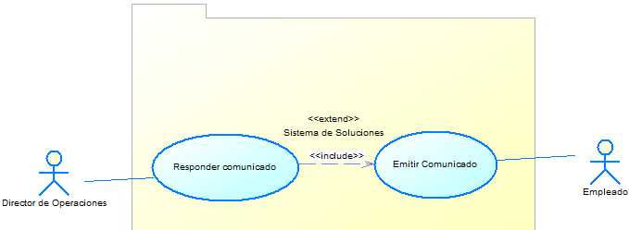

**(Elaborado en:** *PowerDesigner 15.3* **-Archivo:***CTT****)***

|  |  |  |
| --- | --- | --- |
| **Caso de uso** | **Responder comunicado** | |
| **Descripción** | Permite que el director de operaciones responda Comunicados realizados por un Empleado. | |
| **Actores principales** | Director de operaciones. | |
| **Actores secundarios** | Empleado | |
| **Pre-condiciones** | El Usuario ya está registrado.  El usuario ya está logueado. | |
| **Secuencia normal** | **Paso** | **Acción** |
| 1 | El usuario hace login |
| 2 | El usuario entra al  modulo de “Responder Comunicados” desde el menú principal |
| 3 | El sistema muestra un listado de los comunicados hechos por los empleados. <<include>> emitir comunicado. |
| 4 | El usuario selecciona uno de los comunicados. |
| 5 | El sistema muestra la información completa del comunicado (usuario que la realiza, mensaje, etc) y un campo para ingresar un mensaje. |
| 6 | El  usuario ingresa el mensaje con que va a responder el comunicado presente. |
| 7 | El usuario da confirmación para enviar el mensaje. |
| 8 | El sistema guarda la respuesta y la envía al empleado. Retorno a la ventana principal de Director de Operaciones. |
| **Post-condiciones** | El mensaje está almacenado en el sistema y es visible para el empleado que hizo el comunicado. | |
| **Secuencias alternativas** | En caso de que no haya mensajes el usuario podrá retornar a la ventana principal. | |
| **Excepciones** | Ninguna. | |

|  |  |  |
| --- | --- | --- |
| **Caso de uso** | **Emitir comunicado** | |
| **Descripción** | Permite que un empleado genere un comunicado al Director de Operaciones. | |
| **Actores principales** | Empleado. | |
| **Actores secundarios** | Director de Operaciones | |
| **Pre-condiciones** | El Usuario ya esta registrado.  El usuario ya esta logueado. | |
| **Secuencia normal** | **Paso** | **Acción** |
| 1 | El usuario hace log in |
| 2 | El usuario entra al  modulo de “Generar comunicado” desde el menú principal. |
| 3 | El sistema muestra el módulo generar comunicado. |
| 4 | El usuario ingresa la información del comunicado respectivo |
| 5 | El sistema confirma el envío del mensaje. (Se guarda el mensaje en el sistema para ser mostrado al Director de Operaciones) |
| 6 | El sistema retorna al usuario a la ventana de Empleado |
| **Post-condiciones** | El mensaje está almacenado en el sistema y es visible para el Director de Operaciones. | |
| **Secuencias alternativas** | Ninguna. | |
| **Excepciones** | Ninguna. | |

# ARQUITECTURA DEL SISTEMA

La arquitectura del sistema está dada por una arquitectura de 5 capas:

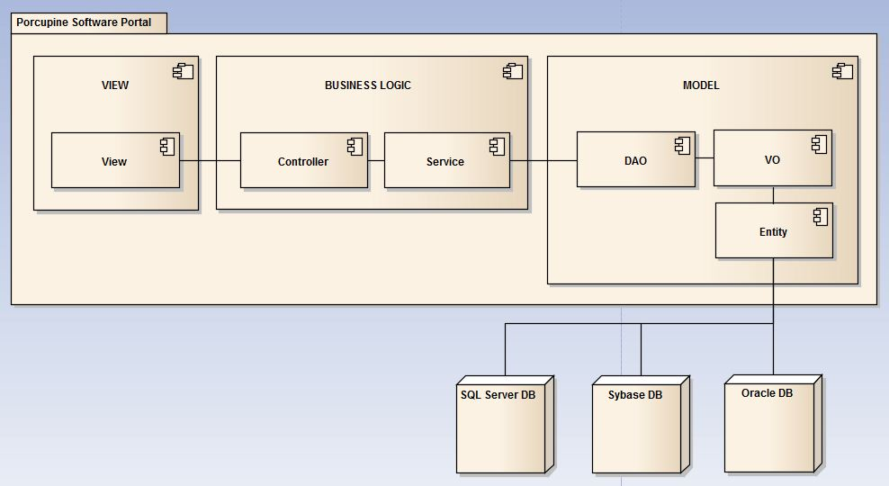

Se considera un modelo vista controlador en el cual se definen los siguientes elementos:

## VIEW

**View:** capa que permite la interacción entre el Usuario y todas las funcionalidades por la aplicación Porcupine Software Portal. Para ver información detallada sobre la forma en que se manejan las clases frontera, dirigirse al anexo Manual de usuario.

## BUSINESS LOGIC

**Controller:** capa que recibe las solicitudes del usuario, invoca procesamiento en los componentes del modelo, determina cual vista debe ser desplegada, define el flujo de la aplicación y realiza el mapeo entre las acciones del usuario y la modificación del modelo.

Las clases que pertenecen a este paquete son:

* MainController.java

**Service:** capa que se encarga de administrar las transacciones provenientes del Controller. Se comunica con el Modelo.

Las clases que pertenecen a este paquete son (considerando la tabla a la que están relacionados):

* AsigImplService: Para Asignación de Implementos.
* AsignacionCService: Para Asignación de Contratos.
* BitacoraSegService: Para Bitacora de Seguimiento.
* ClienteService: Para Cliente.
* ComunicadoService: Para Comunicado.
* ContratoService: Para Contrato.
* EmpTempService: Para Empleado Temporal.
* EmpleadosService: Para Empleados (empleados en general).
* ImplSeguridadService: Para Implemento de Seguridad.
* ProveedorService: Para proveedor.

La forma en que se crea una instancia de estas clases es usando el patrón de diseño Factory, por medio de la clase ServiceFactory.

## MODEL

En cada uno de los siguientes paquetes existe una clase por tabla en el motor de bases de datos.(Véase Anexos).

**DAO:** capa que se encarga de las operaciones sobre las bases de datos. Genera y manipula. Encapsula mecanismos de consulta y sentencias.

**VO:** capa que es utilizada como una conjunto de objetos ligeros que permiten intercambiar información entre las capas. Representa información en las bases de datos.

**Entity:** capa que representa las tablas de las bases de datos en lenguaje Java (como Entidades).

# MODELO ENTIDAD RELACIÓN

El siguiente es el modelo entidad relación para los motores:

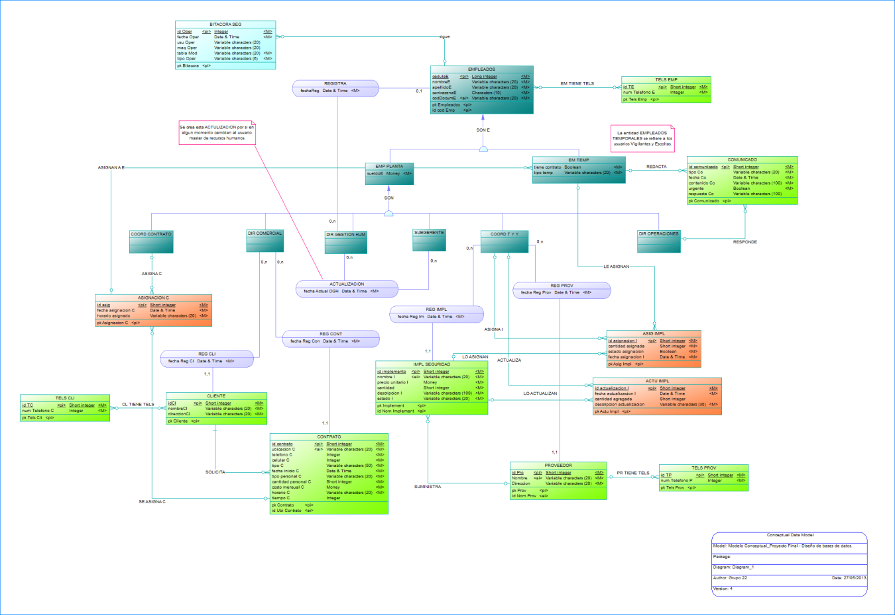

En el documento anexo descriptivo del modelo entidad-relación se encuentra la explicación de cada una de las tablas de este modelo.

# ANEXOS

1. Manual de Usuario
2. Documento descriptivo del modelo entidad-relación.